콩가텍, “COM-HPC 1.2 규격 승인, 자사 COM-HPC Mini 활용 기대”
- PICMG, COM-HPC 1.2 규격에 대한 공식 승인
- 소형 풋프린트, 최고 성능 지원

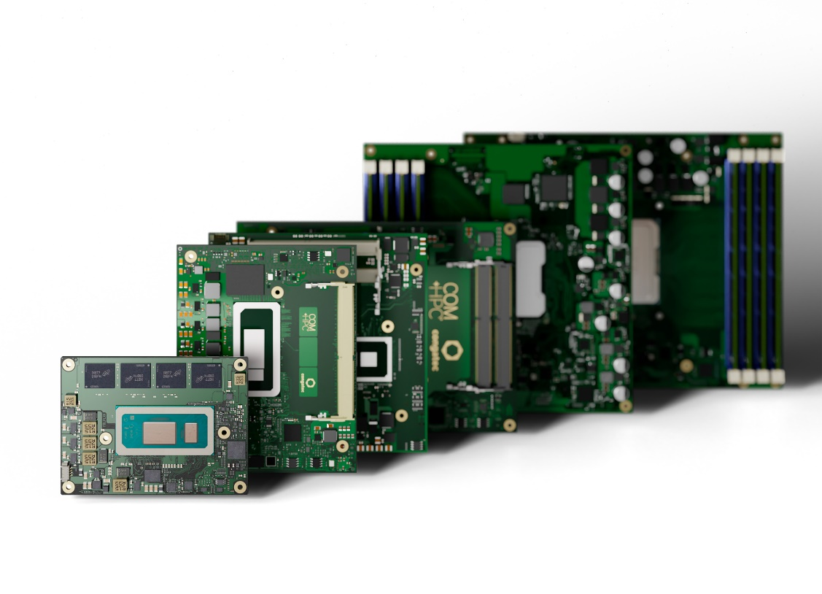

2023년 10월 12일 - 임베디드 및 에지 컴퓨팅 기술 분야 선도 기업 콩가텍이 COM-HPC Mini 을 포함한 COM-HPC 1.2 규격에 대해 PICMG로 부터 공식 승인을 받았다. 이 규격은 크기가 95 mm x 70 mm의 초소형 폼팩터에서 고성능 컴퓨팅 역량을 지원하며 PCIe Gen 5 및 썬더볼트(Thunderbolt) 등 COM-HPC가 제공하는 높은 수준의 대역폭과 인터페이스의 혜택이 제한적인 공간을 요하는 디바이스에서도 누릴 수 있게 되었다.

신규 규격 승인으로 COM-HPC는 소형 폼팩터 설계부터 에지 서버 설계까지 폭넓은 애플리케이션에 적용되는 가장 확장성이 뛰어난 컴퓨터 온 모듈 표준이 되었다. 이 표준을 사용하면 디자인-인(Design-in) 프로세스를 간소화하고 엔지니어링 작업을 줄이면서 완벽한 수준급 제품군을 제작할 수 있다. COM-HPC 모듈은 x86 또는 ARM과 같은 특정 프로세서는 물론 FPGA, ASICS 및 AI 가속기도 지원해 최신 임베디드 및 에지 데이터 처리 기술을 기반으로 혁신적인 애플리케이션을 개발하는 포괄적인 표준이다.

크리스티안 이더(Christian Eder) PICMG COM-HPC 워킹 그룹 의장 겸 콩가텍 마켓 인텔리전스 이사는 “COM-HPC는 컴퓨터 온 모듈 표준 가운데 가장 높은 수준의 성능을 자랑하며 방대한 대역폭, 인터페이스 및 확장성을 제공한다”며 “COM-HPC Mini를 통해 이제 엔지니어들은 COM-HPC 표준이 지원하는 모든 장점을 소형 폼팩터에 활용해 공간에 제약이 있는 조건에서도 임베디드 및 에지 컴퓨팅 설계를 할 수 있게 됐다”고 말했다.

콩가텍은 COM-HPC Mini 규격의 채택 및 구현을 지원함으로써 고객이 솔루션을 시장에 신속하게 출시할 수 있도록 노력하고 있다. 이처럼 콩가텍은 임베디드 컴퓨팅 솔루션 분야 선도 기업으로서 최신 업계 표준에 맞춘 제품 개발 및 출시를 지속할 계획이다.

콩가텍과 자사 COM-HPC에 대한 자세한 정보와 COM-HPC Mini에 대한 자세한 정보는 콩가텍 홈페이지에서 확인할 수 있다.

* * *

콩가텍(congatec)에 대하여
독일 데겐도르프(Deggendorf)에 본사를 둔 콩가텍(congatec)은 2004년 설립돼 임베디드 및 에지 컴퓨팅 제품과 서비스에 주력하며 빠르게 성장하는 기술 선도 기업이다. 콩가텍의 고성능 컴퓨터 모듈은 산업자동화, 의료장비, 교통, 통신을 비롯해 여러 산업 분야에서 활용된다. 글로벌 리더로서 콩가텍은 벤처기업부터 글로벌 대기업까지 다양한 고객을 확보하고 있다. 콩가텍에 대한 자세한 정보는 웹사이트, 링크드인, 트위터, 유튜브, 페이스북, 인스타그램에서 확인 가능하다.

문의
홍보대행사 KPR | 박수진 | susan@kpr.co.kr | 3406-2265 | 010-9801-5077
 | 김재현 | jaehyeon@kpr.co.kr | 3406-2187 | 010-7129-8692

